Каратузский сельсовет

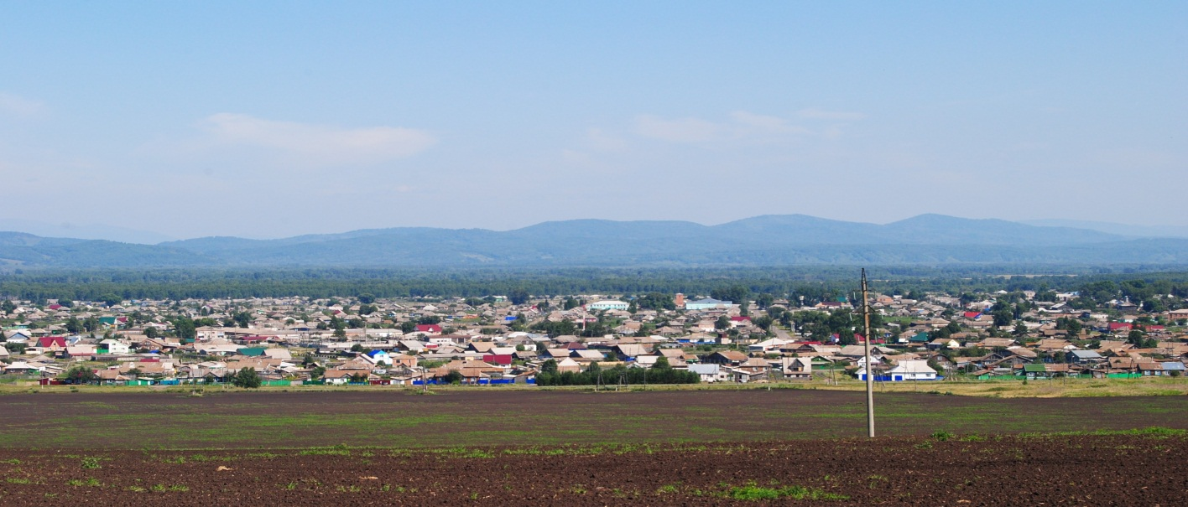

№ 11 (329) от 17 мая 2021 г.

с. Каратузское

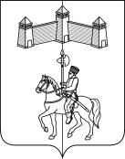

АДМИНИСТРАЦИЯ КАРАТУЗСКОГО СЕЛЬСОВЕТА

ПОСТАНОВЛЕНИЕ

14.05.2021г. | с.Каратузское | №97-П

Об утверждении Положения о порядке обеспечения условий для развития физической культуры и массового спорта на территории Каратузского сельсовета

В соответствии с пунктом 14 части 1 статьи 14 Федерального закона от 06.10.2003 №131-ФЗ «Об общих принципах организации местного самоуправления в Российской Федерации», статьи 9 Федерального закона от 04.12.2007 №329-ФЗ «О физической культуре и спорте в Российской Федерации», руководствуясь Уставом Каратузского сельсовета Каратузского района Красноярского края,

ПОСТАНОВЛЯЮ:
1. Утвердить Положение о порядке обеспечения условий для развития физической культуры и массового спорта на территории Каратузского сельсовета согласно приложению к настоящему постановлению.

2. Контроль за исполнением настоящего постановления оставляю за собой.
3. Настоящее постановление вступает в силу в день, следующий за днем его официального опубликования в печатном издании «Каратузский Вестник».

Глава администрации  Каратузского сельсовета | А.А.Саар

Приложение

к постановлению

от 14.05.2021г. №97-П

Положение
о порядке обеспечения условий для развития физической культуры и массового спорта на территории Каратузского сельсовета

1.1. Настоящее Положение о порядке обеспечения условий для развития на территории Каратузского сельсовета физической культуры и массового спорта (далее - Положение) разработано в соответствии с Федеральным законом от 06.10.2003 № 131-ФЗ «Об общих принципах организации местного самоуправления в Российской Федерации», Федеральным законом от 04.12.2007 № 329-ФЗ «О физической культуре и спорте в Российской Федерации», с целью определения порядка обеспечения условий для развития на территории Каратузского сельсовета физической культуры и массового спорта.
1.2. Основными задачами в сфере развития физической культуры и массового спорта являются:

популяризация физической культуры и спорта среди различных групп населения;

организация проведения муниципальных официальных физкультурных мероприятий и спортивных мероприятий, а также организация физкультурно-спортивной работы граждан;
укрепление муниципальной материально-технической базы для занятий граждан физической культурой и спортом;

осуществление иных установленных в соответствии с законодательством Российской Федерации и Уставом Каратузского сельсовета полномочий.
1.3. Деятельность органов местного самоуправления в сфере обеспечения условий для развития физической культуры и массового спорта на территории Каратузского сельсовета основывается на следующих принципах:
обеспечение права каждого на свободный доступ к физической культуре и спорту как к необходимым условиям развития физических, интеллектуальных и нравственных способностей личности, права на занятия физической культурой и спортом для всех категорий граждан и групп населения;
обеспечение безопасности жизни и здоровья лиц, занимающихся физической культурой и спортом, а также участников и зрителей физкультурных мероприятий и спортивных мероприятий;
содействие развитию физической культуры и спорта инвалидов, лиц с ограниченными возможностями здоровья и других групп населения, нуждающихся в повышенной социальной защите;
содействие развитию всех видов и составных частей спорта, с учетом уникальности спорта, его социальной и образовательной функций, а также специфики его структуры, основанной на добровольной деятельности его субъектов.
взаимодействия с органами государственной власти, общественными спортивными организациями, юридическими и физическими лицами, осуществляющими деятельность, направленную на пропаганду и развитие физической культуры и массового спорта.
1.4. Основные направления деятельности в развитии физической культуры и массового спорта являются:
создание эффективной системы физкультурно-оздоровительной и спортивно-массовой работы среди населения;
формирование муниципальной политики в сфере физической культуры и массового спорта;
проведение массовых физкультурно-оздоровительных и спортивных соревнований;
стимулирование привлечения инвестиций на развитие физической культуры и массового спорта.
развитие инфраструктуры (муниципальных спортивных сооружений, центров подготовки, спортивных баз и др.) для занятий физической культурой и массовым спортом;
подготовка кадров и повышение квалификации работников сферы физической культуры и спорта.

1.5. Полномочия органов местного самоуправления в области физической культуры и спорта:

1) определение основных задач и направлений развития физической культуры и спорта с учетом местных условий и возможностей, принятие и реализация местных программ развития физической культуры и спорта;
2) развитие школьного спорта и массового спорта;
3) присвоение спортивных разрядов и квалификационных категорий спортивных судей в соответствии со статьей 22 Федерального закона № 329-ФЗ;
4) популяризация физической культуры и спорта среди различных групп населения;
5) организация проведения муниципальных официальных физкультурных мероприятий и спортивных мероприятий, а также организация физкультурно-спортивной работы по месту жительства граждан;
6) утверждение и реализация календарных планов физкультурных мероприятий и спортивных мероприятий муниципальных образований, в том числе включающих в себя физкультурные мероприятия и спортивные мероприятия по реализации комплекса ГТО;
7) организация медицинского обеспечения официальных физкультурных мероприятий и спортивных мероприятий муниципальных образований;
8) содействие обеспечению общественного порядка и общественной безопасности при проведении на территориях муниципальных образований официальных физкультурных мероприятий и спортивных мероприятий;
9) осуществление контроля за соблюдением организациями, созданными муниципальными образованиями и осуществляющими спортивную подготовку, федеральных стандартов спортивной подготовки в соответствии с законодательством Российской Федерации;
10) развитие детско-юношеского спорта в целях создания условий для подготовки спортивных сборных команд муниципальных образований и участие в обеспечении подготовки спортивного резерва для спортивных сборных команд субъектов Российской Федерации;
11) наделение некоммерческих организаций правом по оценке выполнения нормативов испытаний (тестов) комплекса ГТО;
12) осуществление иных установленных в соответствии с законодательством Российской Федерации и уставами муниципальных образований полномочий.
1.6. Органы местного самоуправления также имеют право:
1) утверждать порядок формирования спортивных сборных команд поселения, осуществлять их обеспечение;
2) участвовать в организации и проведении межмуниципальных, региональных, межрегиональных, всероссийских и международных спортивных соревнований и тренировочных мероприятий спортивных сборных команд Российской Федерации и спортивных сборных команд соответствующего субъекта Российской Федерации, проводимых на территориях муниципальных образований;
3) оказывать содействие субъектам физической культуры и спорта, осуществляющим свою деятельность на территориях муниципальных образований;
4) создавать центры тестирования по выполнению нормативов испытаний (тестов) комплекса ГТО (далее - центры тестирования) в форме некоммерческих организаций;
5) оказывать содействие развитию физической культуры и спорта инвалидов, лиц с ограниченными возможностями здоровья, адаптивной физической культуры и адаптивного спорта.
1.7. Деятельность органов местного самоуправления по обеспечению условий для развития на территории Каратузского сельсовета физической культуры и массового спорта и проведения физкультурно-оздоровительных и спортивных мероприятий осуществляется за счет средств местного бюджета, иных предусмотренных законодательством Российской Федерации источников финансирования.
1.8. К расходным обязательствам муниципальных образований относятся:
1) обеспечение условий для развития на территории Каратузского сельсовета физической культуры, школьного спорта и массового спорта;
2) организация проведения муниципальных официальных физкультурных мероприятий и спортивных мероприятий;
3) обеспечение условий для реализации комплекса ГТО в соответствии с Федеральным законом № 329-ФЗ;
4) обеспечение иных мер для развития физической культуры, школьного спорта и массового спорта, в том числе предусмотренных настоящим Федеральным законом.

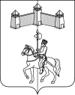
АДМИНИСТРАЦИЯ КАРАТУЗСКОГО СЕЛЬСОВЕТА

ПОСТАНОВЛЕНИЕ

14.05.2021г. | с.Каратузское | №98-П

О порядке утверждения и реализации календарных планов физкультурных мероприятий и спортивных мероприятий, в том числе включающих в себя физкультурные мероприятия и спортивные мероприятия по реализации комплекса
всероссийского физкультурно-спортивного комплекса «готов к труду и обороне»
в Каратузском сельсовете

В соответствии с пунктом 4 части 1 статьи 9 Федерального закона
от 04.12.2007 № 329-ФЗ «О физической культуре и спорте в Российской Федерации», руководствуясь Уставом Каратузского сельсовета Каратузского района Красноярского края
ПОСТАНОВЛЯЮ:
- Утвердить порядок утверждения и реализации календарных планов физкультурных мероприятий и спортивных мероприятий, в том числе включающих в себя физкультурные мероприятия и спортивные мероприятия по реализации Всероссийского физкультурно-спортивного комплекса «Готов к труду и обороне» в Каратузском сельсовете согласно приложению к настоящему постановлению.
2. Контроль за исполнением настоящего постановления оставляю за собой.
3. Настоящее постановление вступает в силу в день, следующий за днем его официального опубликования в печатном издании «Каратузский Вестник».

Глава администрации  Каратузского сельсовета | А.А.Саар

Приложение к постановлению
от 14.05.2021г. №98-п

Порядок
утверждения и реализации календарных планов физкультурных мероприятий и спортивных мероприятий, в том числе включающих в себя физкультурные мероприятия и спортивные мероприятия по реализации комплекса всероссийского физкультурно-спортивного комплекса «готов к труду и обороне» в Каратузском сельсовете

1. ОБЩИЕ ПОЛОЖЕНИЯ

1.1. Порядок утверждения и реализации календарных планов физкультурных мероприятий и спортивных мероприятий, в том числе включающих в себя физкультурные мероприятия и спортивные мероприятия по реализации Всероссийского физкультурно-спортивного комплекса «Готов к труду и обороне» (далее – ГТО) в Каратузском сельсовете (далее – Порядок) разработан в соответствии с пунктом 4 части 1 статьи 9 Федерального закона от 04.12.2007 № 329-ФЗ «О физической культуре и спорте в Российской Федерации», и определяет процедуру и условия включения физкультурных мероприятий и спортивных мероприятий в календарный план физкультурных мероприятий и спортивных мероприятий Каратузского сельсовета (далее – календарный план).
1.2. Календарный план формируется в целях организации и проведения в Каратузском сельсовете физкультурных мероприятий и спортивных мероприятий, в том числе включающих в себя физкультурные мероприятия и спортивные мероприятия по реализации комплекса ГТО муниципального образования, проводимых на территории Каратузского сельсовета (далее при совместном упоминании– мероприятия).
1.3. В календарный план включаются мероприятия, финансируемые как за счет средств бюджета Каратузского сельсовета, предусмотренных на эти цели, так и за счет иных источников, не запрещенных законодательством Российской Федерации.
1.4. Календарный план является документом, определяющим перечень и сроки проведения мероприятий, а также источники их финансирования.
1.5. Календарный план на очередной год утверждается постановлением администрации Каратузского сельсовета в срок не позднее 20 декабря года, предшествующего году реализации календарного плата и размещается на официальном сайте администрации Каратузского сельсовета в информационно-телекоммуникационной сети «Интернет».

2. СТРУКТУРА И ФОРМА КАЛЕНДАРНОГО ПЛАНА
2.1. Календарный план состоит из трех частей:
1) физкультурные мероприятия;
2) спортивные мероприятия;
3) физкультурные мероприятия и спортивные мероприятия по реализации комплекса ГТО.
2.2. Физкультурные мероприятия объединяются в группы следующим образом:
1) среди детей и учащейся молодежи;
2) среди лиц средних и старших возрастных групп населения;
3) среди инвалидов и лиц с ограниченными возможностями.
2.3. Внутри каждой группы физкультурные мероприятия располагаются по видам спорта в соответствии с Всероссийским реестром видов спорта (далее - ВРВС) в хронологическом порядке, далее располагаются комплексные физкультурные мероприятия.
2.4. Спортивные мероприятия объединяются в группы следующим образом:
а) спортивные мероприятия по видам спорта;
б) спортивные мероприятия, проводимые одновременно по нескольким видам спорта.
2.5. Группы спортивных мероприятий по видам спорта располагаются в алфавитном порядке в соответствии с ВРВС. Внутри вида спорта спортивные мероприятия располагаются в хронологическом порядке.
Спортивные мероприятия, проводимые одновременно по нескольким видам спорта, располагаются в хронологическом порядке.
2.6. Физкультурные мероприятия и спортивные мероприятия по реализации комплекса ГТО располагаются в хронологическом порядке.
2.7. Календарный план в отношении мероприятия содержит следующую информацию:
1) вид спорта, дисциплина (для спортивных мероприятий);
2) полное наименование мероприятия;
3) сроки проведения мероприятия;
4) место проведения мероприятия (наименование объекта спорта или указание на иное место проведения);
5) наименование организатора мероприятия;
6) количество участников;
7) общий объем и назначение финансовых средств (за исключением наградной продукции);
8) источник финансирования.
2.8. В качестве организаторов мероприятий указываются организации, по инициативе которых проводятся мероприятия и (или) которые осуществляют организационное, финансовое и иное обеспечение подготовки и проведения мероприятий.

3. ПОРЯДОК ВКЛЮЧЕНИЯ В КАЛЕНДАРНЫЙ ПЛАН МЕРОПРИЯТИЙ
3.1. В календарный план включаются:
1) физкультурные мероприятия среди различных слоев и социальных групп населения, способствующие развитию спорта и массовой физической культуры;
2) спортивные мероприятия по видам спорта, включенные в ВРВС, представляющие собой целостную систему спортивных соревнований и тренировочных мероприятий, подготовки спортивного резерва, отбора спортсменов в спортивные сборные команды Каратузского сельсовета;
3) физкультурные мероприятия и спортивные мероприятия по реализации Всероссийского физкультурно-спортивного комплекса ГТО.
3.2. В календарный план включаются следующие мероприятия, проводимые на территории Каратузского сельсовета:
1) международные;
2) всероссийские;
3) межрегиональные;
4) региональные;
5) межмуниципальные;
6) муниципальные.
3.3. Предложения для включения мероприятий в календарный план предоставляются в администрацию Каратузского сельсовета с одновременным приложением проектов положений (регламентов) не позднее, чем за 15 дней до начала предшествующего года физкультурно-спортивными организациями, спортивными клубами, спортивными федерациями, отраслевыми профсоюзными организациями дополнительного образования, осуществляющими подготовку спортивного резерва (далее – инициаторы).
3.4. Мероприятия не включаются в календарный план в следующих случаях:
1) представление документов, не соответствующих требованиям настоящего раздела или с нарушением срока их подачи, установленного пунктом 3.3 настоящего Порядка;
2) выявление в представленных заявителем документах недостоверной или искаженной информации;
3) отсутствие утвержденного положения (регламента) об официальных физкультурных мероприятиях и спортивных соревнованиях Каратузского сельсовета, а также требований к их содержанию.

4. ПОРЯДОК ВНЕСЕНИЯ ИЗМЕНЕНИЙ И ДОПОЛНЕНИЙ В КАЛЕНДАРНЫЙ ПЛАН
4.1. Изменения и дополнения в календарный план вносятся по предложению инициатора администрацией Каратузского сельсовета в случае изменения сведений, указанных в пункте 2.7 настоящего Порядка.
4.2. Предложения по внесению изменений и дополнений в календарный план предоставляются в администрацию Каратузского сельсовета не позднее, чем за 15 дней до даты проведения мероприятия.
4.3. Предложения по внесению изменений и дополнений в календарный план представляются в администрацию Каратузского сельсовета с обоснованием необходимости внесения соответствующих изменений.
4.4. Изменения и дополнения в календарный план не вносятся в следующих случаях:
1) представление документов, не соответствующих разделу 3 настоящего Порядка или с нарушением срока их подачи, установленного пунктом 4.2 настоящего Порядка;
2) выявление представленных заявителем документов, содержащих недостоверную или искаженную информацию.

5. ПОРЯДОК ИСКЛЮЧЕНИЯ МЕРОПРИЯТИЙ ИЗ КАЛЕНДАРНОГО ПЛАНА
5.1. Мероприятие исключается из календарного плана в следующих случаях:
1) исключение вида спорта, спортивной дисциплины из ВРВС (для спортивного мероприятия);
2) поступление письменного заявления об отказе от проведения мероприятия, включенного в Календарный план от инициатора.
5.2. В случае, предусмотренном подпунктом 1 пункта 5.1 настоящего Порядка, не позднее, чем за 15 дней до дня проведения спортивного мероприятия, администрация Каратузского сельсовета проверяет его наличие в ВРВС.
В случае, предусмотренном подпунктом 2 пункта 5.1 настоящего Порядка, соответствующее заявление представляется инициатором в администрацию Каратузского сельсовета, не позднее, чем за 15 дней до запланированной даты проведения мероприятия.

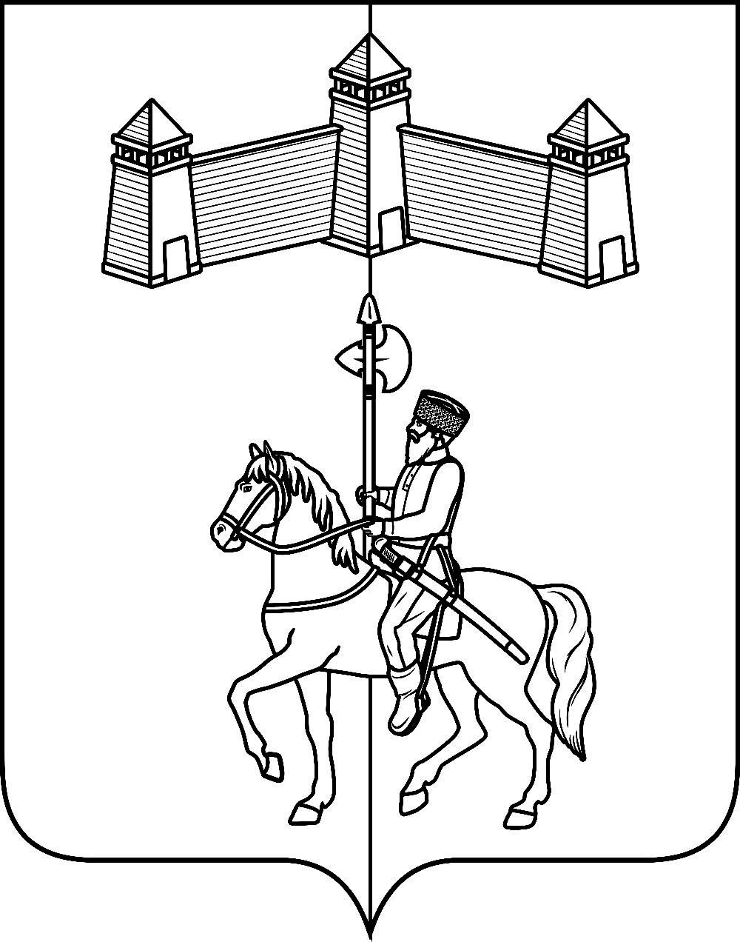
АДМИНИСТРАЦИЯ КАРАТУЗСКОГО СЕЛЬСОВЕТА

ПОСТАНОВЛЕНИЕ

14.05.2021г. | с.Каратузское | №99-П

Об утверждении порядка формирования и обеспечения спортивных сборных команд Каратузского сельсовета

В соответствии с Федеральным законом от 06.10.2003 № 131-ФЗ «Об общих принципах организации местного самоуправления в Российской Федерации», статьей 9 Федерального закона от 04.12.2007 № 329-ФЗ «О физической культуре и спорте в Российской Федерации», руководствуясь Уставом Каратузского сельсовета Каратузского района Красноярского края
ПОСТАНОВЛЯЮ:
1. Утвердить Порядок формирования и обеспечения спортивных сборных команд Каратузского сельсовет согласно приложению к настоящему постановлению.
2. Контроль за исполнением настоящего постановления оставляю за собой.
3. Настоящее постановление вступает в силу в день, следующий за днем его официального опубликования в печатном издании «Каратузский Вестник».

Глава администрации  Каратузского сельсовета | А.А.Саар

Приложение
к Постановлению
от 14.05.2021г. №99-П

ПОРЯДОК
формирования и обеспечения спортивных сборных
команд Каратузского сельсовета

1. ОБЩИЕ ПОЛОЖЕНИЯ

1.1. Настоящий Порядок формирования и обеспечения спортивных сборных команд Каратузского сельсовета (далее - Порядок) устанавливает механизм формирования коллективов спортсменов, относящихся к различным возрастным группам, тренеров, специалистов в области физической культуры и спорта по различным видам спорта, по которым формируются спортивные сборные команды Каратузского сельсовета, указанным в приложение №1 к настоящему Порядку (далее - Перечень) для подготовки к межмуниципальным, краевым официальным физкультурным мероприятиям и спортивным мероприятиям, а также устанавливает порядок наделения статусом «Спортивная сборная команда Каратузского сельсовета» по соответствующему виду спорта (далее - Сборная команда).
1.2. Настоящий Порядок разработан в соответствии с Федеральным законом от 06.10.2013 № 131-ФЗ «Об общих принципах организации местного самоуправления в Российской Федерации», Федеральным законом от 04.12.2007 № 329-ФЗ «О физической культуре и спорте в Российской Федерации», Уставом Каратузского сельсовета Каратузского района Красноярского края.

2. ОБЩИЕ ПРИНЦИПЫ ФОРМИРОВАНИЯ СПИСКА КАНДИДАТОВ
В СПОРТИВНЫЕ СБОРНЫЕ КОМАНДЫ КАРАТУЗСКОГО СЕЛЬСОВЕТА И ПОРЯДОК ИХ УТВЕРЖДЕНИЯ

2.1. Спортивная сборная команда Каратузского сельсовета формируется ежегодно на спортивный сезон и (или) соответствующее межмуниципальное, краевое официальное физкультурное мероприятие и спортивное мероприятие на основе списков кандидатов в спортивную сборную команду Каратузского сельсовета (далее - списки кандидатов), сформированных местными спортивными федерациями и общественными организациями физкультурно-спортивной направленности, муниципальным и автономными бюджетными учреждениями по соответствующим видам спорта, включенным в Перечень.
2.2. Списки кандидатов формируются:
2.2.1. По спортивным дисциплинам, являющимся частью соответствующего вида спорта, включенным в Перечень в соответствии с приложением №1 к настоящему Порядку.
2.2.2. Исходя из предельной численности спортсменов, включаемых в списки, определяемой полуторной кратностью максимального заявочного состава для участия в межмуниципальных и краевых официальных физкультурных мероприятиях и спортивных мероприятиях по соответствующему виду спорта в соответствии с положениями о них.
2.3. В списки кандидатов включаются:
2.3.1. Спортсмены, имеющие спортивные разряды не ниже предусмотренных положениями (регламентами) о проведении соревнований по соответствующим видам спорта, определяемые в соответствии с Единой всероссийской спортивной классификацией возрастным группам "Мужчины, женщины", "Юниоры, юниорки", "Юноши, девушки".
2.3.2. Тренеры и иные специалисты в области физической культуры и спорта, а также привлеченные специалисты, принимающие непосредственное участие в подготовке спортсменов-кандидатов в спортивные сборные команды Каратузского сельсовета.
2.4. В списки кандидатов в спортивную сборную команду Каратузского сельсовета по адаптивным видам спорта (спорт лиц с интеллектуальными нарушениями здоровья, спорт слепых, спорт глухих, спорт лиц с поражением опорно-двигательного аппарата) включаются лица с ограниченными возможностями здоровья и инвалиды, регулярно занимающиеся спортом, квалификация которых не ниже спортивной квалификации, предусмотренной положениями (регламентами) о проведении межмуниципальных и краевых официальных физкультурных мероприятиях и спортивных мероприятиях по адаптивным видам спорта, и имеющие медицинский допуск к занятиям адаптивными видами спорта.
2.5. При формировании списков кандидатов в спортивные сборные команды Каратузского сельсовета принимаются во внимание итоги участия спортсменов в прошедшем спортивном сезоне на основании результатов, показанных спортсменами на межмуниципальных, краевых официальных физкультурных мероприятиях и спортивных мероприятиях.
2.6. Представление списков кандидатов подается в администрацию Каратузского сельсовета, в том числе в электронной форме по адресу электронной почты администрации, по форме согласно приложению №2 к настоящему Порядку одновременно с согласием субъекта на обработку его персональных данных в письменной форме не позднее 10 рабочих дней до начала проведения межмуниципальных, краевых официальных физкультурных мероприятий и спортивных мероприятий.
2.7. Списки кандидатов по соответствующему виду спорта представляются в течение 3 рабочих дней в администрацию Каратузского сельсовета, которая осуществляет подготовку проекта распоряжения о наделении статусом «Спортивная сборная команда Каратузского сельсовета».
2.8. Списки членов Сборных команд утверждаются распоряжением администрации Каратузского сельсовета на основе списков кандидатов, представленных в соответствии с пунктом 2.7 настоящего Порядка.
2.9. Основаниями для отказа в утверждении списков кандидатов являются:
2.9.1. Несоответствие списков кандидатов требованиям пунктов 2.2 и 2.3 Порядка.
2.9.2. Наличие в представленных списках кандидатов недостоверной информации.
2.9.3. Представление списков кандидатов, оформленных не в соответствии с приложением №2, и (или) с нарушением установленного срока их предоставления.
2.10. Основаниями для внесения изменений в списки кандидатов являются:
2.10.1. Внесение изменений в Перечень в части перечня спортивных дисциплин, являющихся частью соответствующего вида спорта.
2.10.2. Внесение изменений в положения (регламенты) межмуниципальных и краевых спортивных соревнований в части определения предельной численности спортсменов, включаемых в списки;
2.10.3. Отказ от включения в список физического лица, от которого ранее было получено его согласие или согласие его законного представителя на включение в список, в том числе согласие на обработку персональных данных указанного лица.
2.10.4. Изменения спортивных результатов спортсменов, связанные с проведением в спортивном сезоне, на который сформирован список, соответствующих спортивных соревнований.
2.10.5. Спортивная дисквалификация спортсмена, включенного в список.
2.10.6. Ухудшение здоровья спортсмена, включенного в список, выразившееся в отказе в медицинском допуске к занятиям спортом.
2.11. Спортивные сборные команды Каратузского сельсовета для участия в спортивных мероприятиях формируются по итогам проведения муниципального этапа таких мероприятий с учетом требований положений (регламентов) о проведении мероприятий.

3. ПОРЯДОК ОБЕСПЕЧЕНИЯ СПОРТИВНЫХ СБОРНЫХ
КОМАНД КАРАТУЗСКОГО СЕЛЬСОВЕТА

3.1. Обеспечение спортивных сборных команд осуществляется в следующих формах:
- финансовое;
- материально-техническое обеспечение сборных команд, в том числе обеспечение спортивной экипировкой;
- научно-методическое;
- медицинское;
- антидопинговое.
3.2. Обеспечение спортивных сборных команд осуществляется при проведении следующих мероприятий:
3.2.1. Участие членов спортивных сборных команд в межмуниципальных, краевых официальных физкультурных мероприятиях и спортивных мероприятиях.
3.2.2. Участие членов спортивных сборных команд в тренировочных мероприятиях.
3.3. Обеспечение спортивных сборных команд осуществляется в случае участия спортивных сборных команд наименование муниципального образования в межмуниципальных, краевых официальных физкультурных мероприятиях и спортивных мероприятиях на территории Красноярского края, а также за пределами Красноярского края.
3.4. Обеспечение, осуществляется в рамках муниципальной программы «Развитие физической культуры и спорта в Каратузском сельсовете» в пределах лимитов бюджетных обязательств, доведенных администрации Каратузского сельсовета, как получателю средств бюджета Каратузского сельсовета, а также средств, выделяемых местными спортивными организациями по видам спорта, иных источников, не запрещенных действующим законодательством.

Приложение № 1
к Порядку
формирования и обеспечения
спортивных сборных команд
Каратузского сельсовета

ПЕРЕЧЕНЬ
ВИДОВ СПОРТА КАРАТУЗСКОГО СЕЛЬСОВЕТА, ПО КОТОРЫМ ФОРМИРУЮТСЯ СБОРНЫЕ КОМАНДЫ КАРАТУЗСКОГО СЕЛЬСОВЕТА

№ п/п | Наименование
1 | Вид спорта
2 | Спортивное мероприятие по видам спорта (спортивным дисциплинам), не относящихся к видам спорта

Приложение №2
к Порядку
формирования спортивных
и обеспечения спортивных
сборных команд
Каратузского сельсовета

Список кандидатов в спортивную сборную команду
Каратузского сельсовета
по ____________________ (_______________________)
(вид спорта) (возрастная группа)
на период с __.__.20__ по __.__.20__

№ п/п | Ф.И.О. | Год рождения | Спортивные звания, спортивные разряды, почетные спортивные звания | Лучший результат сезона | Планируемый результат | Ф.И.О. тренера

____________________________________________ ____________
Наименование должности руководителя федерации или уполномоченного лица, руководителя учреждения

Главный тренер ____________________ (___________________________________)
подпись Ф.И.О.

Ответственный исполнитель ________________ (______________________________)
подпись Ф.И.О.

СОГЛАСОВАНО: указать наименование (при необходимости)

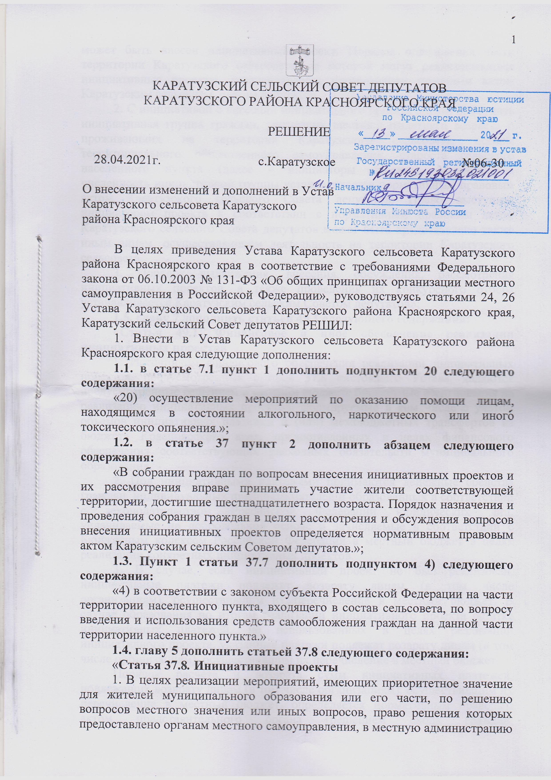

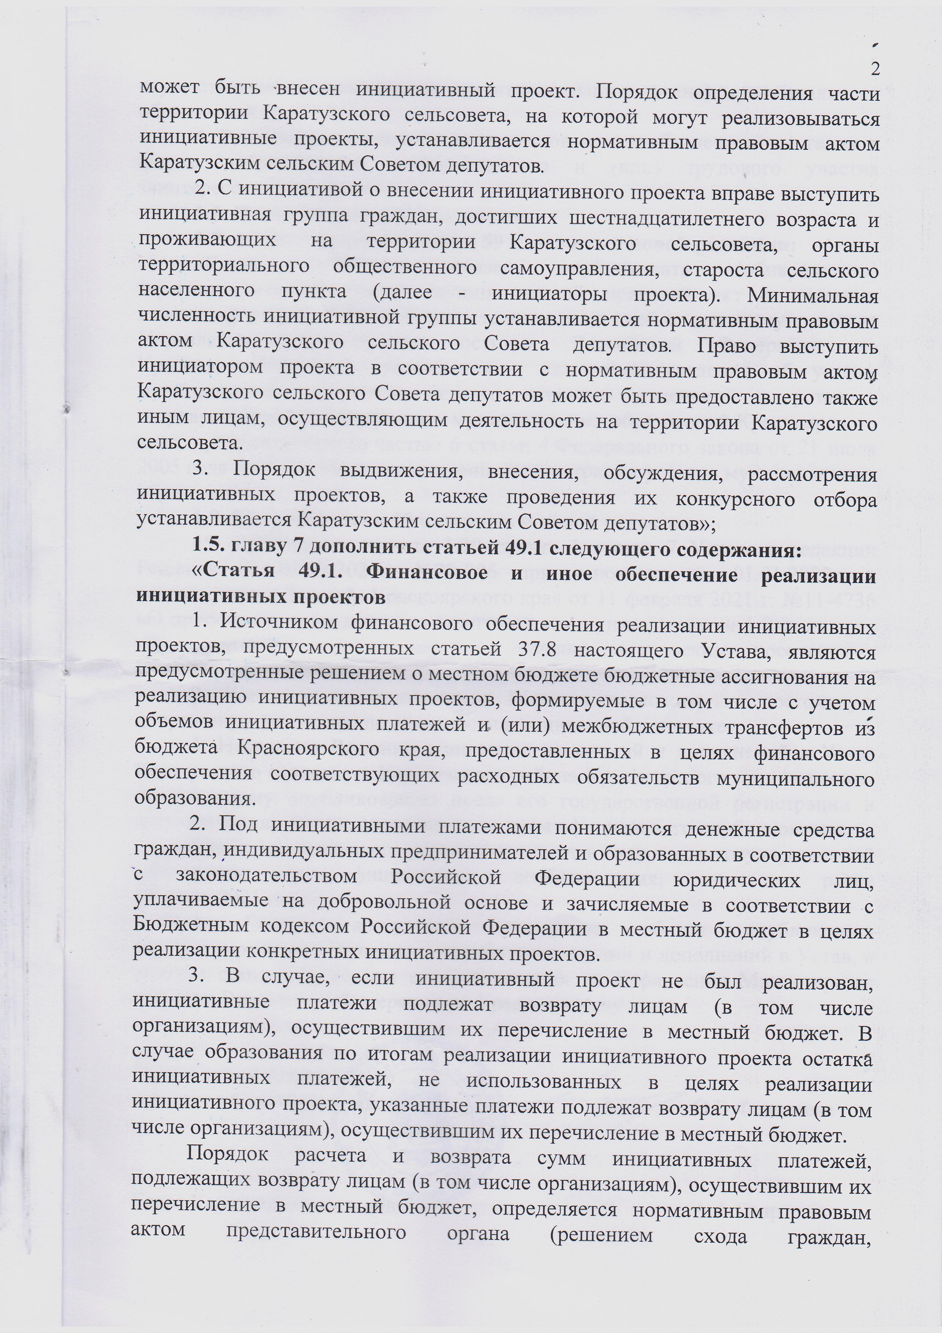

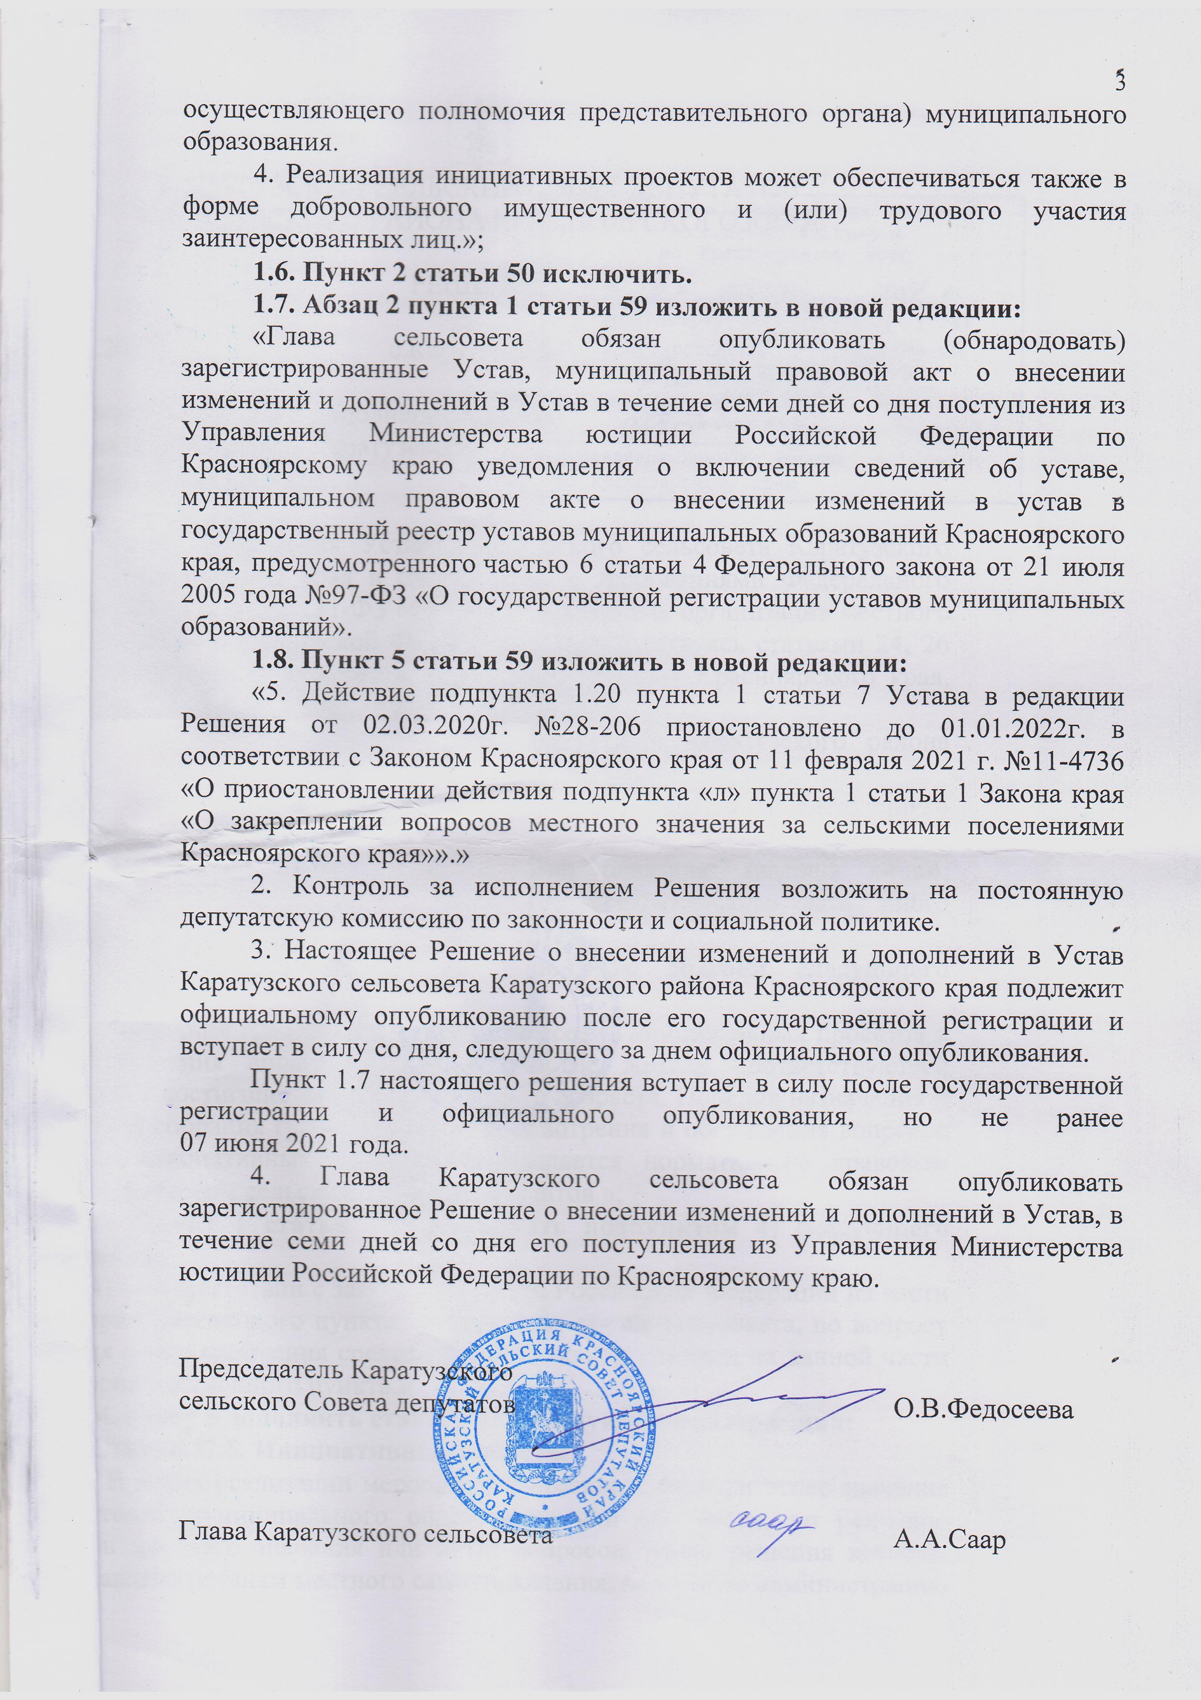

Выпуск номера подготовила администрация Каратузского сельсовета.
Тираж: 50 экземпляров.
Адрес: село Каратузское улица Ленина 30

